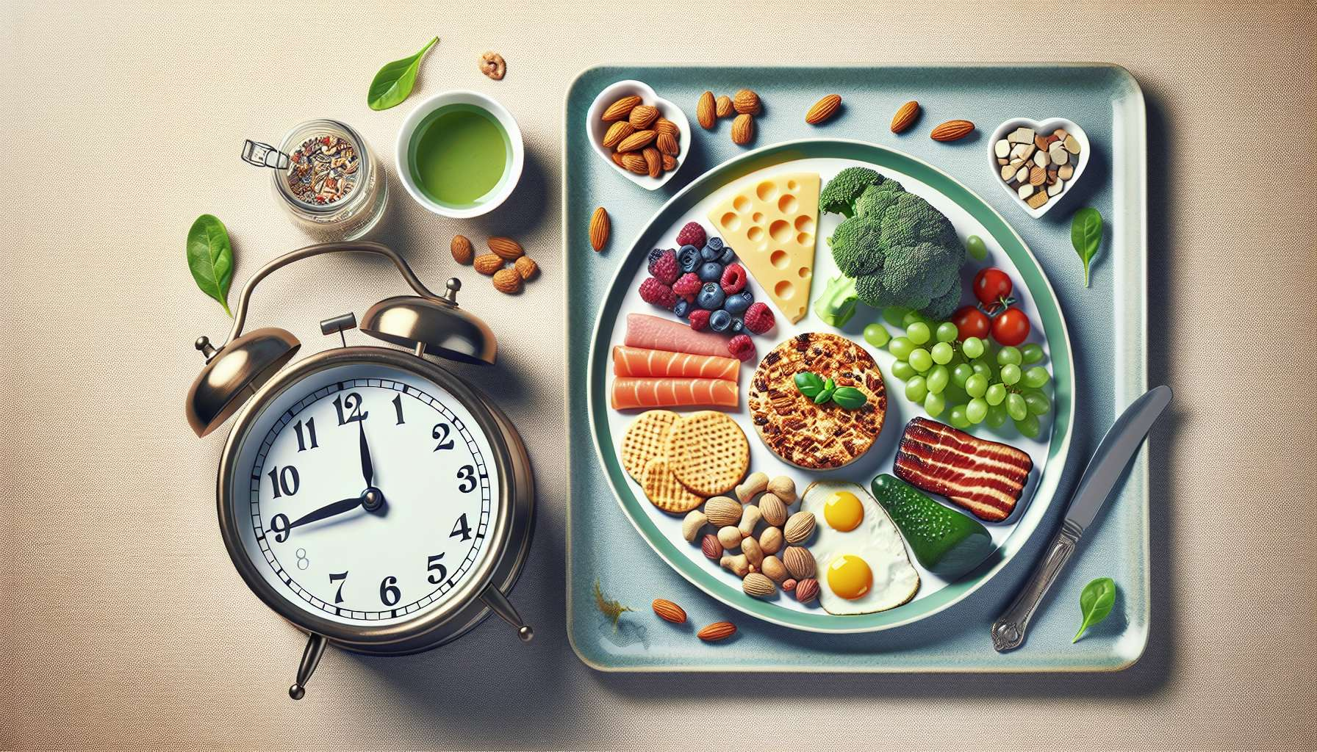

Il tempismo e la frequenza dei pasti giocano un ruolo cruciale nella regolazione degli ormoni e nel mantenimento di un equilibrio metabolico ottimale. Infatti, il modo in cui distribuiamo il nostro apporto alimentare durante il giorno può avere un impatto significativo sulla secrezione e la sensibilità all'insulina, la gestione dell'appetito e la composizione corporea.  
  
Uno dei pasti più importanti della giornata è senza dubbio la colazione. Dopo una notte di digiuno, il corpo ha bisogno di un apporto di nutrienti per avviare il metabolismo e fornire l'energia necessaria per le attività mattutine. Una colazione equilibrata, composta da proteine di qualità, carboidrati complessi e buoni grassi, consente di stabilizzare la glicemia, ridurre i morsi della fame a metà mattinata e favorire un senso di sazietà duraturo. Al contrario, saltare la colazione o scegliere cibi ultra-processati ricchi di zuccheri può provocare picchi di insulina seguiti da crash glicemici, favorendo così l'aumento di peso e gli squilibri ormonali.  
  
La distribuzione dell'apporto nel resto della giornata è altrettanto importante. Per molto tempo, è stato raccomandato di suddividere i pasti in tre prese principali (colazione, pranzo, cena) e due spuntini (uno a metà mattina e uno a metà pomeriggio). Questo approccio può aiutare a mantenere una glicemia stabile e a prevenire la fame, a patto che i pasti e gli spuntini siano equilibrati e adattati alle esigenze energetiche individuali. Tuttavia, alcune persone potrebbero preferire di ridurre il numero di pasti e optare per due o tre pasti più abbondanti, senza spuntino. Questo approccio può essere benefico per coloro che praticano il digiuno intermittente o che cercano di migliorare la loro sensibilità all'insulina.  
  
Un esempio concreto dell'impatto del tempismo dei pasti sugli ormoni è lo studio condotto dal Dott. Daniela Jakubowicz sulle sindrome metabolica. In questo studio, i partecipanti sono stati divisi in due gruppi: uno che consumava una colazione ricca di proteine e calorie, e l'altro che consumava una colazione più leggera. I risultati hanno mostrato che il gruppo "colazione abbondante" aveva una migliore regolazione della glicemia, una riduzione della fame a fine giornata e una maggiore perdita di peso rispetto al gruppo "colazione leggera". I ricercatori hanno suggerito che consumare un pasto sostanzioso al mattino permette di ridurre la secrezione di grelina, l'ormone della fame, e favorire la sazietà durante tutta la giornata.  
  
Un altro aspetto importante da considerare è l'intervallo tra l'ultimo pasto e il sonno. Si raccomanda generalmente di lasciare almeno due o tre ore tra la cena e l'ora di andare a letto, per permettere una digestione ottimale e evitare problemi di sonno legati a un'assunzione alimentare tardiva. Infatti, consumare un pasto abbondante proprio prima di andare a letto può provocare reflusso acido, gonfiore e un deterioramento della qualità del sonno. Inoltre, gli studi hanno mostrato che spostare i pasti verso la sera può alterare il ritmo circadiano e favorire l'aumento di peso, a causa di una diminuzione della sensibilità all'insulina e un aumento della secrezione di cortisolo.  
  
È importante sottolineare che le esigenze e le preferenze in termini di tempismo e frequenza dei pasti possono variare da persona a persona, in base a fattori come l'età, il sesso, il livello di attività fisica e gli obiettivi di salute. Alcuni individui potrebbero sentirsi meglio consumando pasti più frequenti e di dimensioni più piccole, mentre altri preferiscono pasti meno frequenti ma più abbondanti. L'essenziale è ascoltare il proprio corpo, rispettare i segnali di fame e sazietà, e adattare la propria alimentazione in base alle proprie esigenze e obiettivi.  
  
In sintesi, il tempismo e la frequenza dei pasti sono fattori chiave per il mantenimento dell'equilibrio ormonale e la salute metabolica. Privilegiando una colazione equilibrata, distribuendo l'apporto calorico in modo appropriato durante il giorno e evitando l'assunzione di cibo tardi, è possibile regolare la secrezione di insulina, gestire l'appetito e favorire una composizione corporea ottimale. Un approccio personalizzato, che tenga conto delle preferenze individuali e degli obiettivi di salute, permetterà a ciascuno di trovare il ritmo alimentare più adatto per mantenere un equilibrio ormonale duraturo.  
  
Punti da ricordare:  
  
1. Il tempismo e la frequenza dei pasti influenzano la regolazione degli ormoni e l'equilibrio metabolico, compresa la secrezione e la sensibilità all'insulina, la gestione dell'appetito e la composizione corporea.  
  
2. La colazione è un pasto fondamentale. Una colazione equilibrata (proteine, carboidrati complessi, buoni grassi) stabilizza la glicemia, riduce i morsi della fame e favorisce la sazietà. Saltare la colazione o consumare cibi ultra-processati può portare a squilibri ormonali e aumento di peso.  
  
3. La distribuzione dell'apporto durante la giornata è importante. La suddivisione in tre pasti principali e due spuntini può aiutare a mantenere una glicemia stabile ed evitare la fame, a condizione che i pasti siano equilibrati e adatti alle esigenze energetiche individuali.  
  
4. Lasciare almeno due o tre ore tra la cena e il sonno permette una digestione ottimale ed evita disturbi del sonno correlati a un'assunzione alimentare tardiva. Spostare i pasti verso la sera può alterare il ritmo circadiano e favorire l'aumento di peso.  
  
5. Le esigenze e le preferenze in termini di tempismo e frequenza dei pasti variano in base agli individui (età, sesso, attività fisica, obiettivi di salute). È essenziale ascoltare il proprio corpo, rispettare i segnali di fame e sazietà, e adattare il proprio regime alimentare di conseguenza.